附件2
网办系统完善退休人员人事信息操作流程

在调待前，需要单位进行人事信息维护，用户调整待遇时，计算调待标准，功能如下：
网办系统-首页-改革前退休人员人事信息维护 （注意：此功能也可以读取改革后退休人员信息）
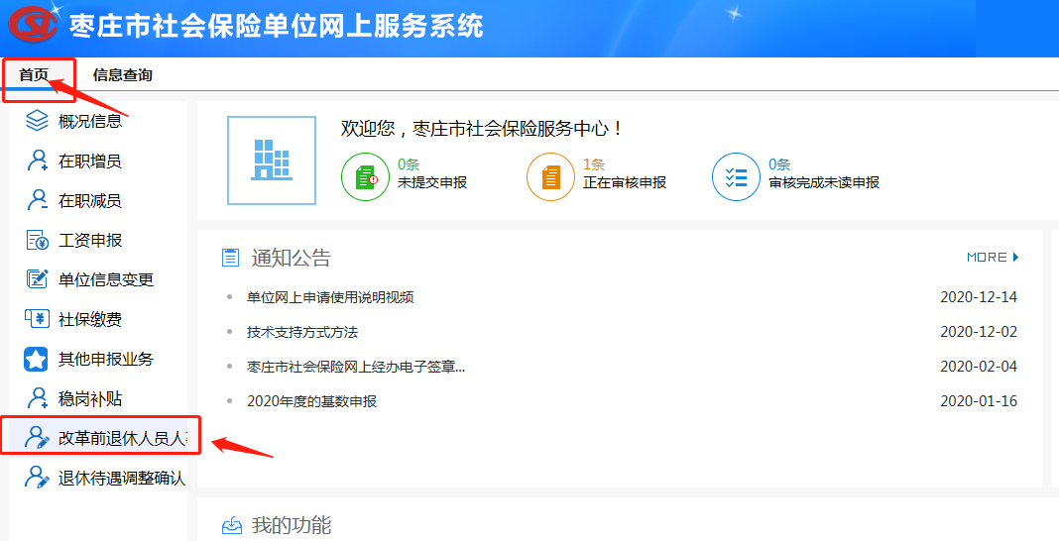

个人维护界面
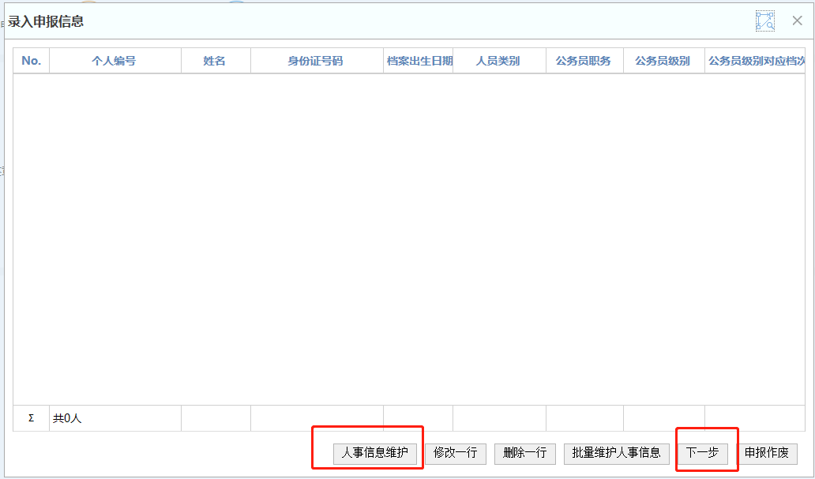
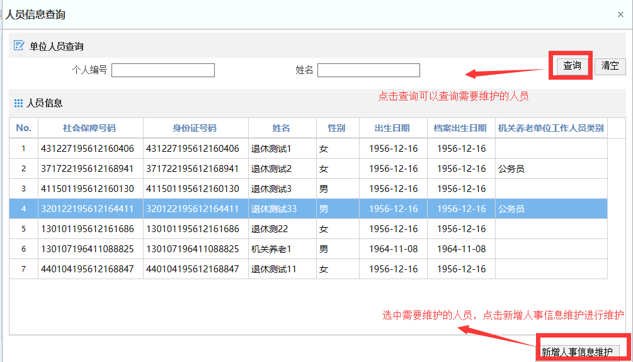

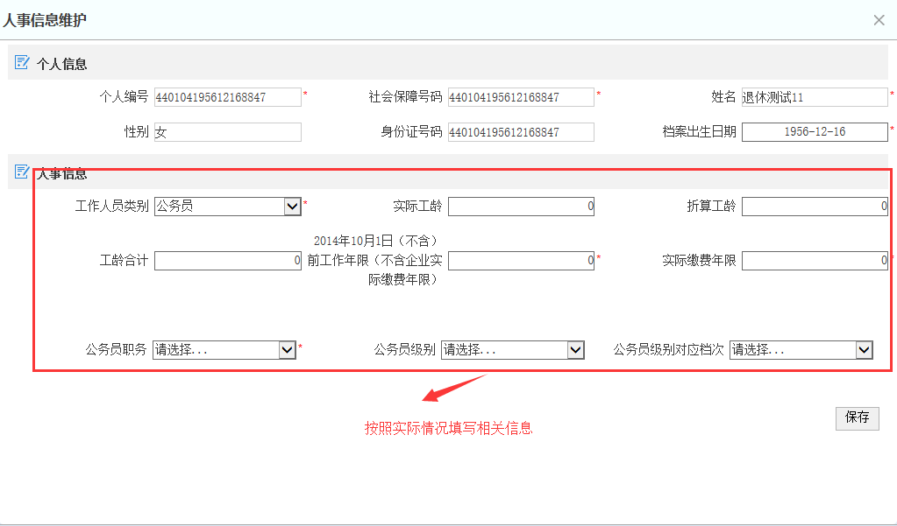
维护完毕信息后，需要点击下一步，上传材料，直至提交申报，如下图：
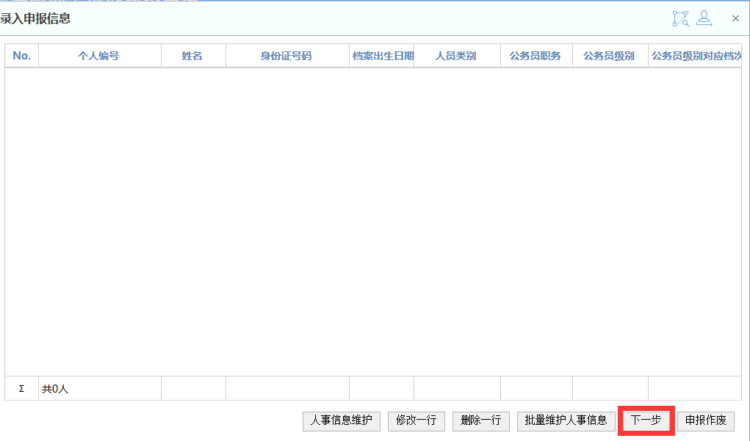

上传纸质材料时请说明已核对完善退休人员信息的人数，并承诺信息真实无误，加盖单位公章。
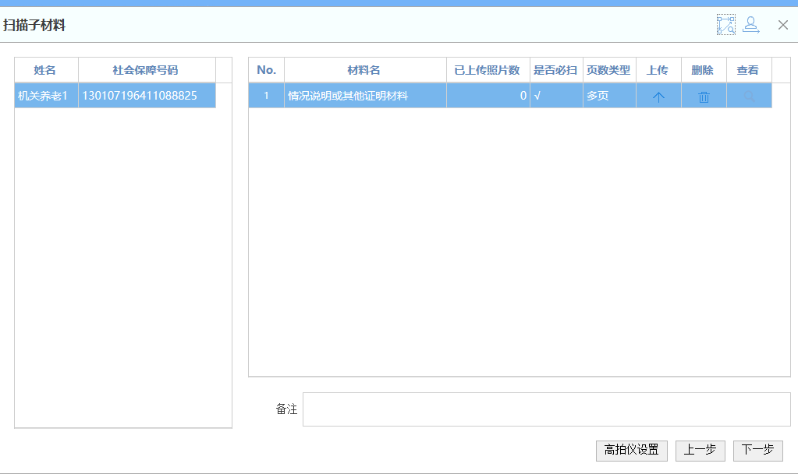

附:工作年限EXCEL计算公式=(DATEDIF(开始年月，退休年月,“M”)+1)/12,保留两位小数。
视频操作流程请在微信视频号搜索“帮帮龙出动”帐号，里面有“机关事业单位退休人员人事信息维护说明”的具体操作。

